新 书 推 荐

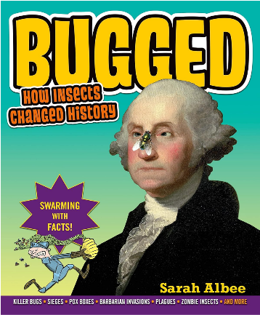
中文书名：《虫虫危机：昆虫如何改变历史》
英文书名：Bugged: How Insects Changed History
作 者：Sarah Albee & Robert Leighton
出 版 社：Bloomsbury USA
代理公司：ANA
页 数：176页
出版时间：2014年5月
代理地区：中国大陆、台湾
审读资料：电子稿
类 型：儿童益智科普

“阿尔比所涵盖的知识广度说明，从历史的细枝末节入手，可以获得广阔、多层面的叙事”。
——《出版人周刊》

作者莎拉·阿尔比（Sarah Albee）曾为《芝麻街》工作室工作，现在是《纽约时报》畅销书作家，写有 150多本书籍，曾入选少年图书馆协会（Junior Library Guild）、银行街教育学院最佳图书（Bank Street College of Education Best Books）和著名社会研究贸易图书（Notable Social Studies Trade Books selections），并获得尤里卡（Eureka！）非虚构类儿童图书奖。

内容简介：

世界上大约有1万亿只昆虫，其中有些对人类历史产生了巨大的影响！只要人类还在地球上，我们就一直与昆虫共存……无论益虫，还是害虫。一旦开始用显微镜审视世界历史，你就会发现这些微小的生命形式处处留下了印记。

益虫建立了帝国，害虫推翻了这些帝国！《虫虫危机》不是一本普通的历史书。《便便无小事！》（Poop Happened！）的作者和插图作者带来了一本关于昆虫及其在塑造文明中作用的知识大全。疟疾、黄热病、斑疹伤寒和瘟疫在历史上有着关键影响，阻碍殖民和旅行，摧毁了军队，甚至消灭掉整个帝国。所有这些疾病都是由昆虫传播的。阿尔比在开篇介绍了昆虫对人类的诸多帮助（作为食物来源、在医学研究中的作用），但这些美好的描述只是引出接下来的“恶心”……

媒体评价：

“这本书令人吃惊、恶心、反胃，最终却趣味十足，非常适合小昆虫学家、小历史学家、不爱读书的小读者以及‘恶心迷’”。
——《学校图书馆期刊》，星级评论

“为正在还在长大的流行病学家和恶心鉴赏家量身定做”。
——《柯克斯评论》

“这本吸引人的书充满了诱人又可怕的世界历史”。
——《书单》

作者简介：

莎拉·阿尔比（Sarah Albee）是《纽约时报》畅销书作家，为孩子们创作了150多本书籍，涵盖学前到中级的各个范围。阿尔比最新出版的非虚构类图书曾入选少年图书馆协会（Junior Library Guild）、银行街教育学院最佳图书（Bank Street College of Education Best Books）和著名社会研究贸易图书（Notable Social Studies Trade Books selections），并获得尤里卡（Eureka！）非虚构类儿童图书奖。她尤其喜欢撰写历史与科学相关的题材。在成为全职作家之前，萨拉在儿童电视工作室（《芝麻街》制片工作室）工作了九年。她曾在大学打篮球，后来在埃及开罗打了一年半职业女子篮球。她与丈夫住在康涅狄格州，丈夫是一名高中历史教师兼行政人员。他们有三个已成年的孩子。

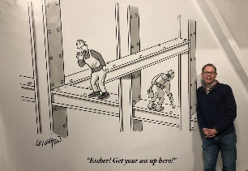
罗伯特·莱顿（Robert Leighton）是美国漫画家、作家、艺术家、谜题作家、绘本画家和幽默作品作家。他在纽约生活和工作。他的漫画作品经常出现在《纽约客》和其他期刊上。1996 年，莱顿与迈克·申克（Mike Shenk）和艾米·戈尔茨坦（Amy Goldstein）共同创办了谜题创作公司Puzzability。作为Puzzability公司的一员，莱顿与人合著了许多谜题书籍，还为《纽约时报》撰写了以谜题为主题的专栏文章。

内文插画：

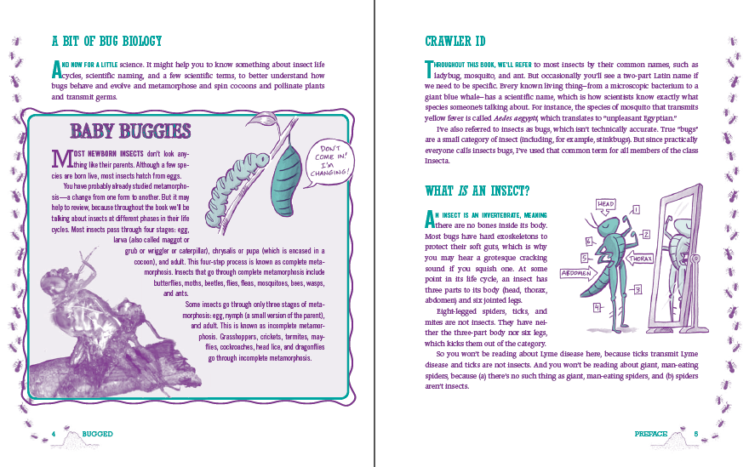
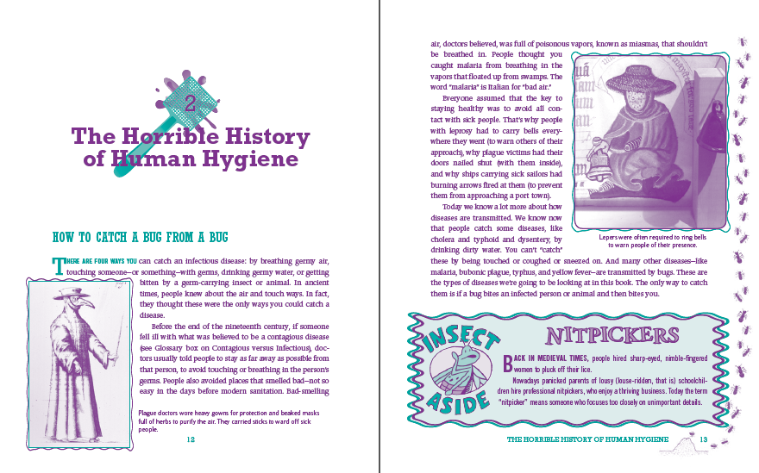
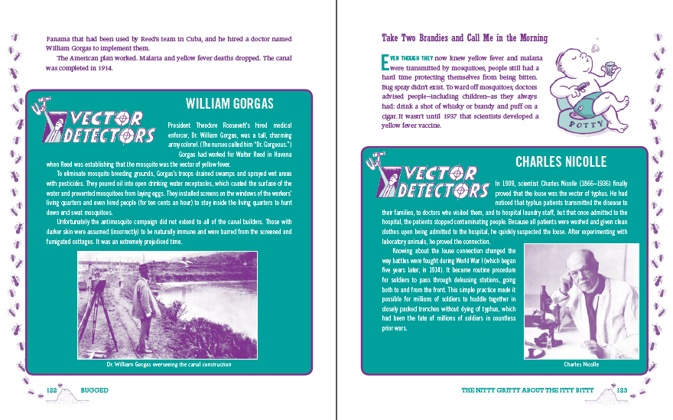

感谢您的阅读！
请将反馈信息发至：版权负责人
Email：Rights@nurnberg.com.cn
安德鲁·纳伯格联合国际有限公司北京代表处
北京市海淀区中关村大街甲59号中国人民大学文化大厦1705室, 邮编：100872
电话：010-82504106, 传真：010-82504200
公司网址：http://www.nurnberg.com.cn
书目下载：http://www.nurnberg.com.cn/booklist_zh/list.aspx
书讯浏览：http://www.nurnberg.com.cn/book/book.aspx
视频推荐：http://www.nurnberg.com.cn/video/video.aspx
豆瓣小站：http://site.douban.com/110577/
新浪微博：安德鲁纳伯格公司的微博_微博 (weibo.com)
微信订阅号：ANABJ2002

